Systemy Operacyjne Moduł I  
Zadanie Domowe

*Radosław Terelak Gr. 4G*

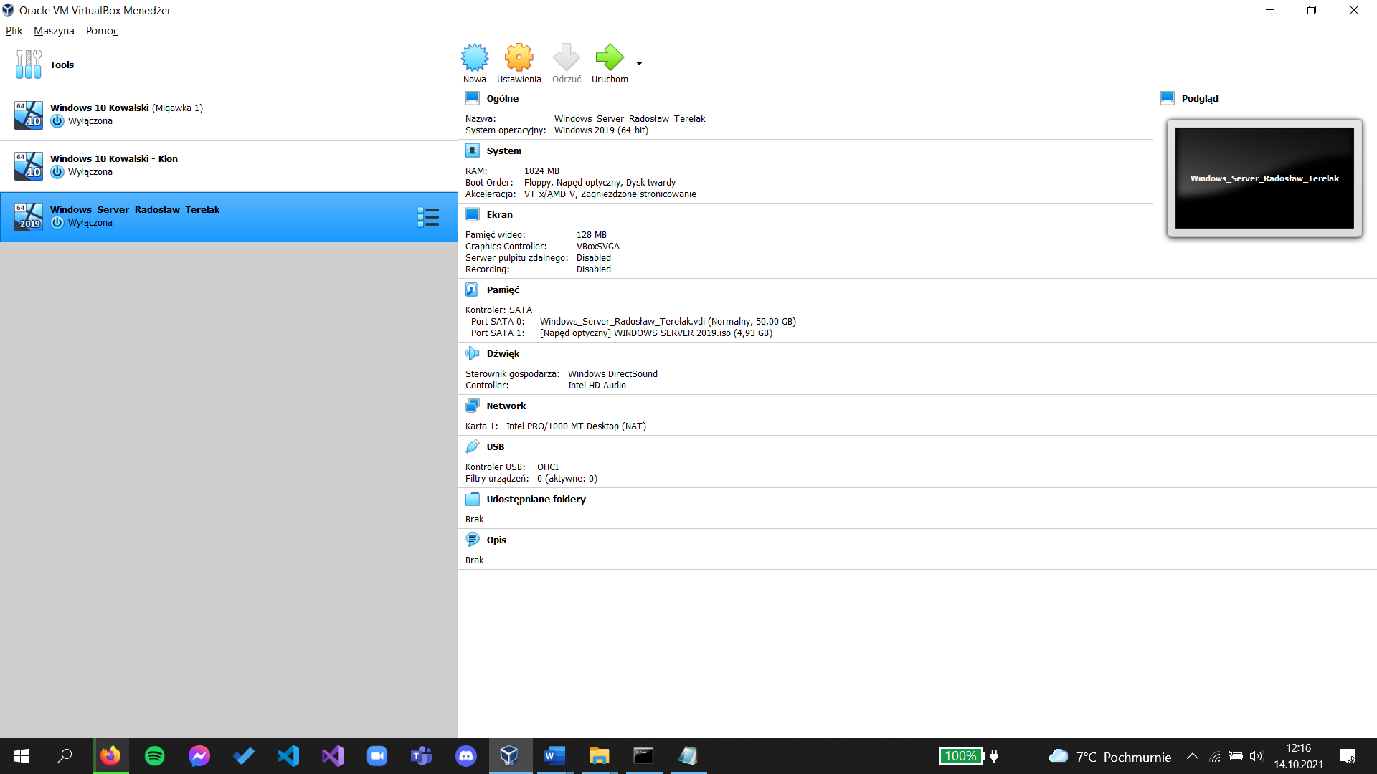**Zadanie 1**

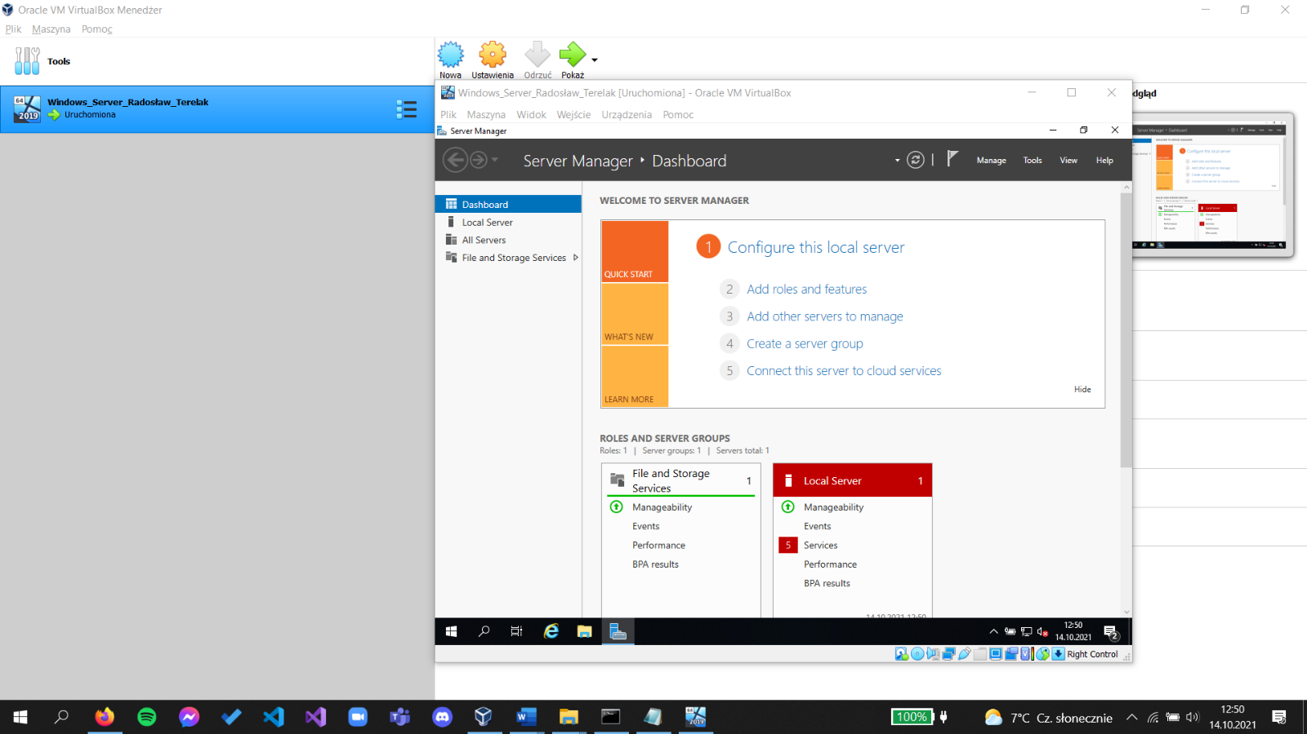

Zainstalowany Windows Server 2019.

**Zadanie 2**

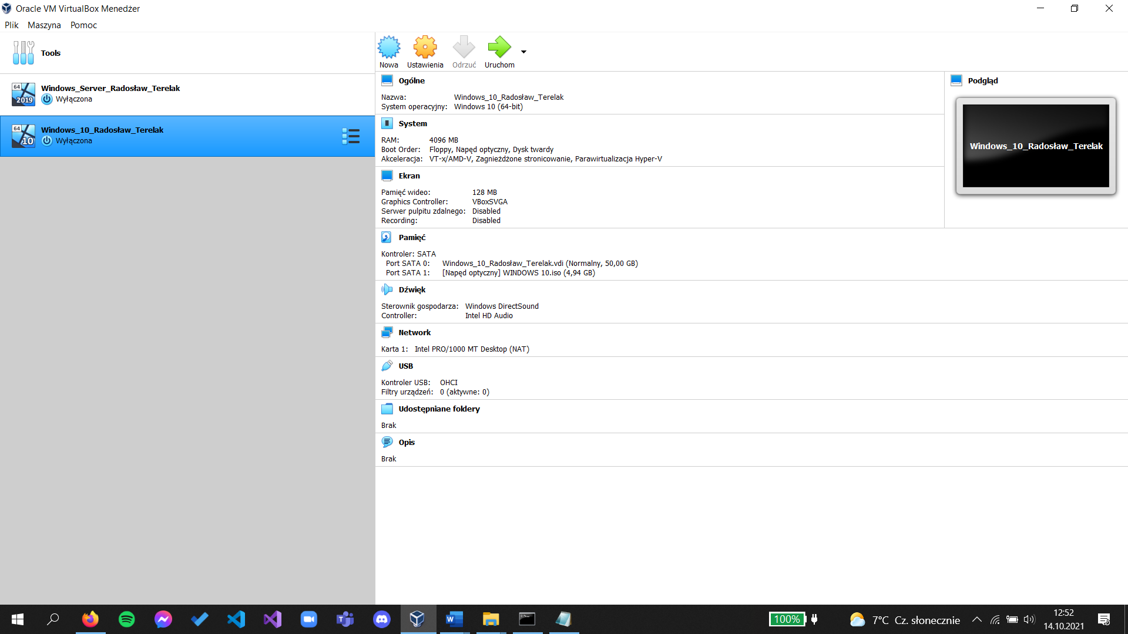

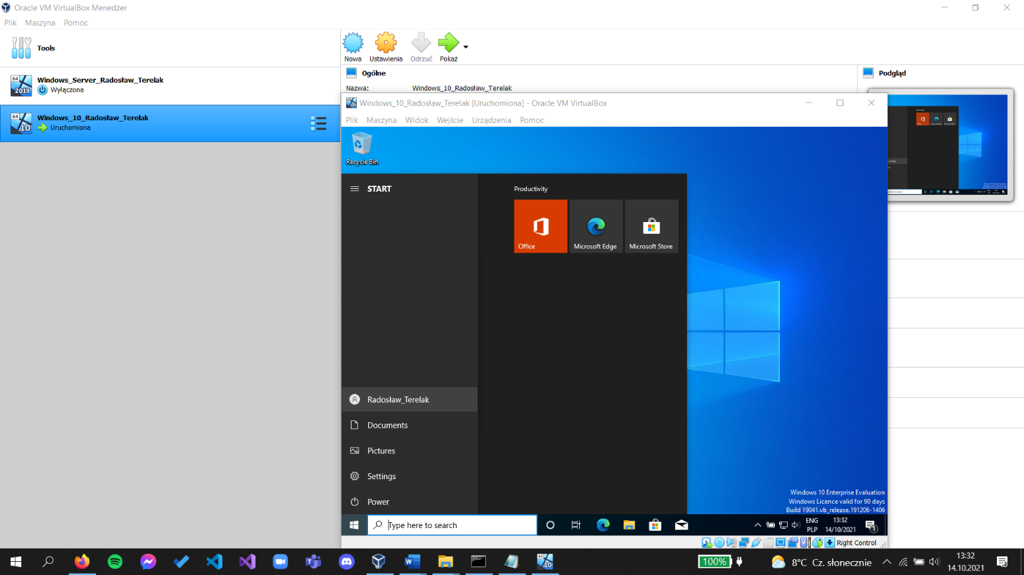Zainstalowany Windows 10.